리시버즈 프로젝트

Melody of

reminiscences

1. 수정된 부분
2. 메인 기믹
3. 스토리

기획:

아트:

스토리:

개발:

1. 이번에 수정된 부분………………………………………………………………… 3
2. 수정된 페이지 및 부분 간략적인 소개
3. 다른 팀에게 업무 요청 사항
4. 다른 팀에게 궁금한 점들
5. 메인 기믹……………………………………………………………………………… 4
   1. 전체적인 기능
   2. 기억을 되찾는 과정에서의 기믹
   3. 각 플레이어의 기믹
   4. 박스밀기 퍼즐 기믹
   5. 음표 비추기 기믹
   6. 화장실 속 기믹
   7. 안방 속 기믹
   8. 주방 속 기믹
6. 전체적인 스토리……………………………………………………………………… 5
   1. 캐릭터 간 설정
   2. 챕터 1
   3. 챕터 2
   4. 챕터 3
   5. 사건의 전말(결말)
7. 생각나는 아이디어 적어보기……………………………………………………… 17
   1. 생각나는 아이디어
   2. 앞으로 수정해야 할 것들
8. 이번에 수정된 부분

1) 수정된 페이지 및 간략적인 소개

- 게임의 제목 수정(melody of reminiscences)

- 2-4., 2-5.의 메인 기믹 목록에 음표 비추기, 화장실 기믹 추가 및 내용 세부화

- 2-2. 누나와 동생의 능력에 대한 제한사항 추가

해당 제한사항의 경우 유니티에서 실제 추가 실험 후 수정 예정

- 2-1. 전체적인 기능 추가

해당 기능의 이동 속도의 경우 유니티에서 실제 추가 실험 후 수정 예정

2) 다른 팀에게 업무 요청 사항

3) 다른 팀에게 궁금한 점들

- 픽셀 사이즈 정확하게 몇 사이즈인가?

- 기획서 파일의 크기가 커지고 있는데, 각 챕터별 파일을 분배할 것인가?, 혹은 현재의 기획서 파일로 계속 쓰면 되는가?

- 회상의 경우 몇번에 나눠서 할 예정인가?

악보조각이 모이는 시점 제외 과거 회상을 얼마나 넣을 것인가?

1. 메인 기믹

1) 전체적인 기능

-1. 최초의 메인 화면

필요한 기능: 멀티플레이, 옵션(플레이 시 밝기, 음량, 속도 등), 종료

멀티플레이 선택 시 계속하기, 새로 시작하기로 이어지게 됨

옵션 선택 시

로그인 시 저장된 페이지까지의 내용을 이어서 플레이할 수 있는 기능, 설정을 통해 플레이 시 화면 밝기, 음량, 속도 등을 조절할 수 있는 기능이 필요

- 2. 이동 및 조사(속도 등)

흔히 2D 픽셀 게임에서 사용되는 ASDW를 이동 키로, E를 조사 키로 사용할 예정이다.

2) 기억을 되찾는 과정에서의 기믹

해당 게임을 제작하는 과정에 있어 메인으로 사용할 기믹과 각 챕터 별 다른 기믹을 제작해 주는 것이 좋을 것이라고 생각하여 이와 같이 제작하였습니다.

해당 기믹의 경우 발견된 기억 조각을 모아 과거의 기억을 되찾는 것을 목표로 한다. 이를 위해 동생과 누나는 각각의 여정 도중 흩어진 기억 조각을 발견하게 되고, 이 조각을 토대로 과거의 기억을 되찾게 된다. 여기서 기억 조각의 예시로는 악보, 퍼즐 등의 예시가 될 수 있으며, 기억 조각을 재결합하기 위해서는 소유하고 있던 오르골과 상호작용하여 노래가 나오게 되는 방식으로 진행될 예정이다.

이 과정 속에서 처음에는 배경음이 없지만, 점차 악보가 채워지면서, 단조로웠던 음악이 풍성해지거나, 되찾은 기억의 분위기에 맞추어 음악이 바뀌어 나가는 방식으로 진행될 예정이다.

또한 위의 과정 속에서 중요 기억을 되찾을 경우 약간의 일러스트를 포함시켜 주는 것이 좋을 것이라고 생각한다.

위의 조각을 재결합을 위해 소유하고 있던 오르골과 상호작용하여 결합할 수 있음을 플레이 과정에서 미리 공지해 주거나 혹은, 스토리 진행 과정에서 사용하는 장면을 보여주어야 할 것이다.

3) 각 플레이어의 기믹

각 플레이어에게는 필수적이면서, 동일하게 가지게 될 기믹과 각자의 능력이 따로 존재한다. 먼저 동일하게 가지게 되는 기믹의 경우 이동, 조사, 메뉴보기, 취소, 달리기, 텔레파시(극 초반에 알려줄 것) 등이 존재하며 이는 일반적인 다른 게임들과 특히 다를 것이 없는 기믹 들임을 인지하고 있다. 하지만 이번에 제작할 게임의 경우 각 플레이어에게 각각의 다른 능력을 부여하고, 스토리를 진행하면서 이와 관련된 퍼즐이 나오게 될 예정이다. 해당 능력의 경우 다음과 같다.

동생의 경우 자신과 그림자를 분리하여, 분신을 만들어내고 해당 분신의 경우 특정 행동을 수행해주는 역할을 하게 된다. 이 능력을 통해 특정 몹의 어그로 등을 관리하게 될 예정이다. 그림자를 통해 아버지의 시선을 끌거나, 소리를 내어 유인한다. 동생은 빛이 없는 곳에 들어가면, 그림자를 사용할 수 없게 된다.

동생의 경우 그림자가 동생에게서 최대 4-5 정도의 거리를 유지할 예정

누나의 경우 특정한 장애물을 날아다닐 수 있게 되는 능력이다. 이를 통해 누나만 넘어가서 열어주는 등의 역할을 수행하게 될 것이다. 장애물을 지나다니며 동생의 길을 트게 하거나 날아다니기에 시야가 더 넓고, 장애 물을 넘어 다닐 수 있지만, 벽을 뚫을 수는 없다.

누나의 경우 최대 2-3개의 벽 혹은 장애물을 넘어갈 수 있게 될 예정이다.

위의 능력의 경우 피터팬 증후군의 ‘피터팬’이라는 소설적 요소 중 그림자와 요정의 날개를 모티브 삼아 능력을 만들어 주게 되었다.

해당 능력들을 가지게 되는 계기 등이 만들어 지지는 못하였기에 충분한 개연성이 만들어 지지 않는다면, 위의 기믹은 폐기 혹은 변경을 할 예정이다.

예를 들어 좀 더 간단한 누나의 경우 영혼체의 형태로 넘어갈 수 있게 되거나, 동생의 경우 넉백 등의 요소, 특정 플레이어만이 만질 수 있는 무언가, 혹은 볼 수 있는 요소 등을 만들어 줄 수 있을 것 같다.

능력에 대한 제한 설정 필요

4) 박스밀기 퍼즐 기믹

목표: 동생과 누나가 서로 만나기 위해 상자를 밀면서 퍼즐을 풀어나감

특징

1. 퍼즐은 약 3단계로 구성되어 있으며, 각 단계별로 난이도 증가 및 협력이 필요하다.

2. 1단계: 누나와 동생이 서로 박스를 밀면서 나아가는 퍼즐이다. 누나는 1층, 동생은 2층에서 시작

3. 2-3단계: 동생이 누나의 층으로 박스를 떨어뜨린 후, 누나와 협력하여 진행하는 퍼즐이다. 동생은 2층에 구명이 뚫린 곳에서 누나의 위치로 박스를 떨어뜨리며, 누나는 박스를 이용하여 앞으로 나아가게 된다.

4. 3단계: 동생이 박스를 떨어뜨릴 시 누나를 방해하게 되는 요소가 일부 존재

- 장애물: 동생이 떨어뜨린 상자로 인해 돌아가거나, 막히게 되어 다시 진행하게 될 것이다.

- 함정: 누나가 이동하는 경로에 함정이 존재할 수도 있음. 바닥이 무너져, 누나가 떨어지게 되거나 갑작스럽게 나타나는 가시, 일부 빛의 차단 등이 있을 수 있음.

5. 플레이어는 서로 같은 버튼을 눌러 초기화를 해야 하며, 초기화의 부분에서 누나가 제4의 벽을 깨는 것처럼 충고를 덧붙이게 된다.

5) 음표 비추기 기믹

* 1. 중요한 점

아이들의 능력과 관련된 퍼즐이 존재해서는 안됨, 플레이 가능한 방향: 4방향

필요한 물건 - 누나: 오르골, 동생: 없음

* 2. 전체적인 진행

최초에 해당 스테이지 도착 시

해당 스테이지의 경우 음표(불협화음) 혹은 물체와 같은 것들이 떨어지거나 벽면에서 발사된 것들을 피해 나갈 수 있도록 한다.

천장에서 떨어지게 되는 장애물의 경우 그림자와 같은 형태로 알아볼 수 있도록 한다.

벽면에서 나오게 되는 장애물의 경우 벽면의 갈라진 틈에서 발사되어 나아가게 되는 형태가 될 예정이다.

위의 발사되는 매개체의 경우 굳이 벽면이 아니더라도 스피커, 벽 틈새, 메가폰, 나팔 등을 생각 중이다.

- 동생: 위의 떨어지는 장애물들을 피해 누나가 있는 곳으로 건너갈 수 있도록 해야 한다.

- 누나: 동생이 넘어오기 위해 쏟아지는 장애물을 처리하여야 한다.

- 이를 위해 여러가지 방안을 생각해볼 수 있다.

-1. 누나가 동생을 돕기 위해 날리게 되는 음표가 직선의 형태로 날라가게 되며 아래와 같은 형태들로 날아가게 된다.

등

-2. 음표가 포물선의 형태로 날라가게 되며 아래와 같은 형태가 될 예정이다.

- 다음과 같이 오르골에 나팔과 같은 형태를 해당 스테이지에서만 장착해주어 발사가능한 형태로 만들어준다.

-3. 복도에는 꽃병, 상자 등과 같은 많은 장애물들이 존재하며 이들을 활용하여 넘어가야 한다.

이는 현실에서 소리가 기타 장애물에 닿게 되면 소리의 진동은 물체에 반사 혹은 흡수 되듯이 해당 게임 속에서도 이와 같은 장애물들을 만나게 되면 흡수되는 성질을 활용하여 만들어 주게 될 예정이다.

이때 누나의 역할은 음표 혹은 도움을 주는 무언가를 날려, 장애물들을 뒤로 옮겨주는 역할을 하거나 혹은 파괴 등을 하게 될 것이다.

의자, 화분, 거울, 책 더미, 상자, 괘종시계, 쓰레기더미, 병, 캔 서랍장 등이 존재

이 중 화분, 거울과 같은 것들을 파괴하거나 발사된 것들을 통해 의자 등을 뒤로 밀어주는 역할

* 3. 장애물

- 1. 컬링형

기본적인 형태로 날라온 방향에서 지속적으로 뒤로 밀려나는 형태가 될 예정이다.

- 2. 산개형

특정 몇몇의 경우 위의 그림처럼 떨어지고서 얼마 지나지 않아 터지게 되어 산개되는 형태로 만들어 질 예정이다.

해당 게임의 경우 4방향만을 지원하기에 특정 탄막게임과는 다르게 가벼운 탄막만을 진행할 예정이다.

- 탄막에 맞게 되어었을 경우 넉백(연쇄적으로 넉백되어 많이 되돌아가게 되는 등) 및 데미지(일정 데미지를 받게 되면 저장된 페이지에서 새로 진행될 예정) 등

* 4. 해당 스테이지 오브젝트

의자, 상자: 동생이 밀거나 누나가 밀어주게 되는 오브젝트, 해당 오브젝트의 경우 날라오게 되는 물건 등의 장애물을 막아줄 수 있는 오브젝트이다.

화분, 거울, 쓰레기 더미, 병, 캔 등: 날아오게 되는 물건 등의 장애물을 막아줄 수 있는 오브젝트이다. 하지만 해당 오브젝트들의 경우 1~2회 정도만 막고 부서지게 된다.

괘종시계, 서랍장: 해당 오브젝트의 경우 밀어서 옮길 수 없는 오브젝트이다.(벽과 유사) 날라오게 되는 음표 등을 막아주는 역할

* 5. 벽이나 기구 등에 대한 판정

누나의 도움을 받아 특정 가구 혹은 물건들을 뒤로 밀거나 파괴하게 된다. 누나의 도움을 받게 된 것의 경우 동생에게는 데미지를 입지 않으며, 만약 누나가 밀었을 때 뒤에 동생이 존재할 경우 밀리지 않으며, 대사(누나: 거기에 있으면 밀리지 않아!!, 위험해 등)를 통해 공지하거나 이를 활용할 예정이다.

* 6. 플레이 시점

- 누나 최초 시점

- 동생의 플레이 시점의 경우 누나와 유사하다.

* 7. 배경음

원래 전체적으로 점차 사운드가 채워지는 형태로 만들어질 예정이었다. 하지만 해당 게임에서 전체 배경 사운드를 오르골이라는 요소 한가지만으로 하기에는 부족하다는 생각이 들어 여러 악기를 사용하되 점차 채워지는 것이 좋을 것이라고 생각한다. 또한 해당 스테이지에서 플레이 시 높은 음을 통해 직선형 공격과 낮고 묵직한 음을 통해 포물선형 공격을 진행할 예정이다.

6) 화장실 속 기믹

동생: 모든 오브젝트에 대해서 이동할 수 없음, 특정 오브젝트만 상호작용 가능

누나: 특정 오브젝트를 통과할 수 있음, 특정 오브젝트만 상호작용할 수 있음

괴물(아버지): 모든 오브젝트를 통과할 수 없으며, 12칸 정도의 시야가 존재, 8칸 이내에 존재하는 소리를 인지할 수 있음

AI: 빌런은 크게 5가지의 상호방식을 가지고 있음

- 1. 쫓아가기: 빌런은 부채꼴 모양으로 된 12칸의 시야에 플레이어가 들어왔을 경우 쫓아가는 AI를 가지고 있음, 시야에 없는 경우에도 소리를 인지했을 경우 마찬가지로 쫓아감

- 2. 공격: 플레이어를 인지하고 공격 범위 안에 들어왔을 경우 큰 팔을 휘두르며 플레이어를 크게 밀치고 데미지를 입힘, 특정 오브젝트에도 데미지를 입힐 수 있음.

- 3. 배회 : 기본적으로 빌런은 화장실 내부를 지속적으로 배회함. 플레이어가 빌런에게 멀어졌거나, 어그로가 풀렸을 경우, 다시 이러한 Ai로 돌아간다.

- 4. 휴식(idle) : 가만히 있는 상태이다. 배회와 휴식 AI가 확률적으로 변환되어 무작정 걸어다니고만 있는 모습은 아닌 것처럼 묘사한다.

- 5. 스토리적 상호작용 : 빌런이 아버지였다는 설정을 플레이어에게 복선을 깔기 위해 스토리적으로 화장실에서 아버지가 오브젝트들과 상호작용하는 모습이 낮은 확률로 등장함. 가령, 변기 배관을 고치려 하는 모습이나, 쓰레기를 보고 치우려하는 모션 등.

이는 스토리적 복선일 뿐, 다른 AI 보다 중요성이 낮다고 판단하여, 만약 이러한 모션이 진행되던 와중, 다른 AI가 발동됐을 경우 그것을 우선시함.

욕조 : 숨을 수 있는 오브젝트. 동생 플레이어가 욕조에 숨었을 경우, 3초 후 빌런은 주변 반경 20칸 이내로 다른 공간으로 이동함.

변기 : 소리를 내어 빌런을 끌어들일 수 있는 오브젝트. 동생과 그의 그림자 모두 작동 가능하지만, 누나는 사용할 수 없음. 작동했을 경우 반경 20칸의 소리를 2초간 냄. 여러번 사용이 가능

거울 : 깨트려 소리를 더 크고 넓게 낼 수 있지만, 한번 밖에 사용할 수 없다. 상호작용했을 경우, 거울을 깨트려 맵 전체에 소리를 냄. 빌런은 무조건 인지하게 됨. 깨트렸을 경우, 유리조각을 얻을 수 있음.

쓰레기봉투 : 유리조각을 통해 찢을 수 있음. 찢을 시 반경 4칸 이내로 1초간 소리를 냄. 찢어진 이후, 쓰레기 더미가 쏟아지면서 동생은 2초간 접근할 수 없음.

각종 박스들 : 누나가 손쉽게 치울 수 있는 상자. 동생이 밀 경우 3초가 소요되며, 반경 6칸 이내로 소리를 냄. 누나와 함께 밀 경우, 1초가 소요되며, 반경 3칸 이내로 소리를 냄.

막혀버린 하수구 : 로션이나 바디워시 따위의 점성이 있는 액체와 머리카락이 엉켜있어 막아버린 하수구. 수건을 통해 뚫어야 함.

터져버린 배관 : 지속적으로 물을 뿜어내는 배관. 물이 하수구를 지날 경우, 하수구로 들어가지만 막혀있다면 그대로 지나침. 뿜어내고 있지만, 일정 칸 이상 물이 흘러내리면 더 넘어가지 않음. 동생 플레이어는 이 물을 지나갈 수 없음. 이 기믹은 막혀버린 하수구와 연관지어 풀어야 하는 기믹임. 배관을 고칠 수는 없으므로, 막힌 하수구를 수건을 이용해 뚫고, 물을 하수구에 모두 집어넣어 길을 터주는 역할을 함.

높은 선반 : 동생의 키로는 닿을 수 없는 선반. 누나 플레이어가 이곳에서 수건을 꺼내주어야 함.

7) 안방 속 기믹

8) 주방 속 기믹

1. 전체적인 스토리

1) 캐릭터 간 설정

|  |  |
| --- | --- |
|  | 동생 |
| 나이 | (꿈)10세 > 현실 중학생 |
| 좋아하는 것 | 가족, 오르골, 동화책, 초코 케이크 |
| 싫어하는 것 | 시계, 싸우는 소리, 변화 |
| 외형 | - 꿈 속에서는 후드를 입은 어린아이의 모습을 하고 있다.(10살)  - 적갈색의 짧은 머리와 붉은 눈을 갖고 있다.  - 현실로 나왔을 때 교복차림을 하고 있다.(중학생 정도) |
| TMI | - 누나의 쌍둥이 동생이다.  - 어릴적 생일선물로 받은 오르골을 아낀다.  - 밝고 명랑한 성격(특히 누나와 있을 때)이었다.  - 오르골 소리를 들으면 금방 곯아떨어져, 자기전에 자주 틀어 놓고 잠들었다.  - 제일 즐거운 일은 누나와 함께 노는 것.  - 가족들의 모습을 보며, 시간이 흐를 수록 자신도 불행해질 것이라고 생각한다.  - 학년이 올라갈수록 말수도 적어지고, 자신만의 세계에 더욱 빠지게 된다. |

|  |  |
| --- | --- |
|  | 누나 |
| 나이 | 10세(사망) |
| 좋아하는 것 | 가족, 모험, 활동적인 것, 생크림 케이크 |
| 싫어하는 것 | 싸움(싸우는 소리) |
| 외형 | - 적갈색의 긴 생머리와 붉은 색 눈을 갖고 있다.  - 꿈 속에서 치마를 입고 있는 어린아이의 모습을 하고 있다.(10살)  - 꿈 밖에서는 유령의 형태를 띄고 있다. |
| TMI | - 동생의 쌍둥이 누나다.  - 활기차고 당찬 성격이다.  - 동생에 비해 어른스럽다.  - 약간 엉뚱한 면도 있다.  - 동생이 친구들에게 무시 받고 있으면, 똑 부러지는 말투로 혼내 주었다.  - 우산으로 날 수 있다고 생각해 실험을 하다가, 다친 적이 있다.  - 동생에 대한 죄책감에 승천하지 못하고 있다.  - 이사를 가게 되어 볼 수 없게 된 동생이 갑자기 나타나자, 동생을 따라 방에 들어간다. |

|  |  |
| --- | --- |
|  | 아버지 |
| 나이 | 50세 중반 |
| 좋아하는 것 | ??? |
| 싫어하는 것 | ??? |
| 외형 | - 피곤에 찌든 모습을 하고 있다. |
| TMI | - 아이들을 무척 사랑한다.  - 아이들의 케이크 취향이 서로 달라 반반 케이크를 만들어 준 적이 있다.  - 옷을 만드는 취미가 있다.  - 활기찬 사람으로 아이들과 잘 놀아주었지만, 아내가 치매에 걸리고, 직장에서도 잘리는 등 힘든 일들을 겪다 보니 점점 성격이 어두워 지게 되었다.  - 자신도 모르게 누나에게 화를 낸 것을 후회하며 자책하고 있다.  - a의 꿈속에서 괴물의 모습으로 나온다. |

|  |  |
| --- | --- |
|  | 누나의 죄책감 |
| 나이 | ??? |
| 좋아하는 것 | ??? |
| 싫어하는 것 | ??? |
| 외형 | - 누나의 외견과 동일하다. |
| TMI | - 누나의 죄책감이 형상화된 모습이다. |

2) 챕터 1

- 메인 오브젝트: 오르골/ 상자

게임의 최초의 챕터로서 각 플레이어가 따로 시작하게 되는 장면에서 시작하여, 능력을 얻고, 괴물을 처음 만나게 되는 장면까지의 내용을 다루고 있다.

0. [누나/ 동생: 정원]

최초의 스토리의 시작으로 가족끼리 정원에서 사진을 찍는 모습이 나오게 된다.

누나가 들고 있던 오르골로 서서히 줌인

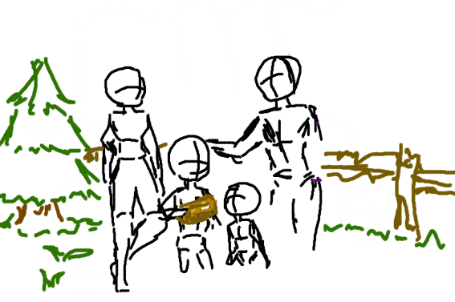

줌인 될 시 누나와 동생은 서로 다른 장소에 존재하기에 각자의 장소에 맞는 장소로 줌인 될 예정

1. [누나: 1층 복도, 동생: 2층 자신의 방]

게임의 시작 부분으로 각 플레이어가 서로 다른 장소에서 시작

두 인물이 각자의 방에서 깨어나게 됨.

최초의 시작의 경우 숨바꼭질을 하고 있는 누나와 동생의 컨셉으로 시작

2. [누나: 1층 복도 , 동생: 2층 복도]

두 인물이 서로 만나기 위해 퍼즐을 풀면서 나아가게 됨

**퍼즐: 상자 밀기 퍼즐**

두 플레이어는 각자 동생은 2층인 자신의 방, 누나는 1층에서 진행되게 된다. 동생은 누나와 놀기 위해 자신의 방으로 올 것을 누나에게 권한다.

누나는 2층으로 가기 위해, 계단을 향해 나아가며, 그 과정에서 2층에서 동생이 떨어뜨리는 박스를 이용해 퍼즐을 풀어나가면서 앞으로 나아간다.

특징1. 퍼즐의 단계를 약 3단계로 늘려, 1단계에선 누나와 동생이 서로 박스를 밀면서 나아가는 퍼즐이라면, 2-3단계는 동생이 누나의 층으로 박스를 떨어뜨리면서(2층에는 구멍이 뚫려 있는 곳이 1층의 누나의 위치로 가정) 협력하여 진행하도록 한다.

특징2. 동생한테 방해되는 박스가 누나에게 도움이 되는 박스로 작용되는 등의 기믹

특징3. 플레이어의 센스가 필요한 부분이며, 초기화하기 위해선 서로 같은 버튼을 누르도록 한다.(초기화의 부분을 플레이어에게 고지하는 부분에선, 누나가 제 4의 벽을 깨는 것처럼 충고를 덧붇인다 < 이는 이미 형이 특이한 존재임을 암시하도록 한다. 이 설정 같은 경우에는 이 외에 커다란 의미는 없음.)

대표적인 예시로서의 상자 밀기 퍼즐

3. [누나: 2층 복도 서쪽, 동생: 2층 복도 동쪽]

- 복도에서 재회

- 누나가 2층으로 올라온 시점이며, 동생과 같은 층에 있으면서도, 물리적으로 서로 만나기 위한 마지막 장애물이 남게 됨.

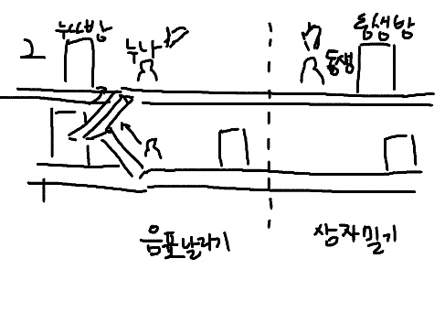

**- 퍼즐: 음표 비추기**

누나는 게임 내에서 이미 오르골을 획득 혹은 처음부터 가지고 있는 상태이다. 오르골은 게임 내에서 중요한 상징성을 취한다. 누나는 오르골을 작동시킬 때마다 오르골이 음표를 발사하여, 동생을 보호하게 된다. 동생은 누나에게 보호되어 음표를 이용해 앞으로 나아가면서 복도에서 서로를 만난다.

이 때 누나는 지속적인 오르골을 통한 도움을 주고 있으며, 동생의 경우 해당 음표를 통해 더블 점프나 음표 상쇄 등의 도움을 받으면서 넘어오게 될 예정입니다.

음표로 동생을 보호하는 이유는 생전 누나가 동생을 오르골을 이용해 자주 보듬어 주었다는 직접적인 상징으로 사용될 수 있다.

해당 기믹의 경우 배경음이 오르골 소리인데 공격음도 오르골이 되면 겹치게 될 것을 우려하여 다른 방향성 혹은 개선점 등을 고민 중에 있음.

4. [누나/ 동생: 2층 누나의 방]

최초의 오르골을 통한 기억 회상 기믹을 알려주는 장소이다.(나오게 될 내용으로는 생일 축하일 예정이다.)

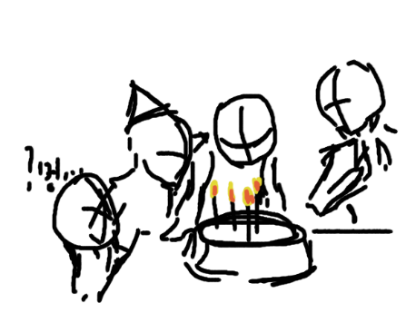

오르골을 돌려 일부 기억을 되찾고, 누나의 방에서 간단한 퍼즐을 진행하며, 과거부터 놀았던 퍼즐들을 보여주게 된다.(미니 게임)

퍼즐의 종류의 경우 다음과 같이 단순하여도 괜찮다.

경마(연타를 통해 누가 더 빠르게 도착하는가), 가위바위보 등

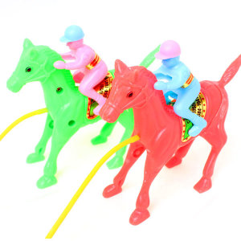

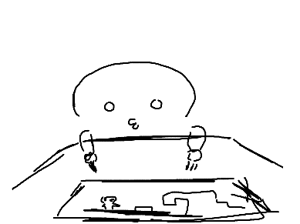혹은 tv 및 컴퓨터 기믹, 혹은 장난감 기믹을 통해 설정해주면 될 듯하다.

한 명은 방향전환, 한명은 점프 혹은 물건 등 상호작용을 통해 특정 구간까지의 도달 혹은 물건 획득 등이 존재

위의 미니 게임의 경우 승패보다는 예전부터 서로 같이 놀았다는 것을 강조하기 위한 게임이다.

미니 게임 진행 후 아이들의 상황극(피터팬)이 등장하게 된다. 피터팬 이야기를 하면서 상황극 놀이를 하던 아이들에게 그에 맞는 각각의 능력을 부여하게 된다.

예를 들어 아이들이 어떠한 물건을 망토처럼 두르거나, 그림자처럼 펼쳐 놓는 등의 행위를 했는데 이게 능력으로 변환되었다. 같은 느낌으로 진행 예정

- 피터팬의 그림자(동생), 팅커벨의 날개(누나)

5. [누나/ 동생: 2층 누나의 방]

갑작스러운 분위기 전환(부드럽고, 밝은 -> 어두운, 약간의 공포)

위의 전환시 노래가 갑작스럽게 끊기고, 다음의 어두운 분위기의 노래가 나올 수 있도록 한다.

옆 방의 서재에 있던 괴물(아버지)의 출현

문을 부수고 들어오면서 도망을 가게 된다.

6. [누나/ 동생: 2층 복도]

방의 밖으로 도망친 아이들과 이들을 쫓아오는 괴물(아버지)

아버지가 쫓아오면서 상자를 집어 던지게 되는데 이로 인해 계단이 막히게 아이들은 화장실로 도망치게 된다.

이 때 아버지가 던지는 상자의 경우 이 전의 상자 퍼즐을 통해 사용되었던 오브젝트를 통해 막히게 된다.

3) 챕터 2

메인 오브젝트: 피터팬의 그림자와 요정날개, 오르골, 두 개의 열쇠, 손전등

챕터 2에서는 아이들은 각각의 능력을 통해 괴물을 피해 다니면서, 특정 장소에 떨어뜨리거나 가두게 되어 물리치게 된다.

1. [누나/ 동생: 2층 화장실]

- 화장실로 도망와서, 기믹을 활용해 아버지를 유인한 후 다시 복도로 도망치게 된다.

화장실에서 아이들이 최초의 능력을 사용해보는 장소로서, 능력을 사용해야만 넘갈 수 있도록 유도할 수 있는 퍼즐을 구상할 예정이다.

- 퍼즐: 화장실 퍼즐

화장실은 비정상적으로 거대하며, 다양한 물건들이 복수로 배치되어 복잡한 구조를 가질 예정이다. 제한 시간은 부여하지 않지만, 긴장감 고조를 위해 화장실 내에서 아버지가 돌아다니도록 적용할 예정이다. (미로 같은 구성)

화장실은 다음과 같이 구성

* 거울 < 아버지가 이쪽으로 오는지 오지 않는지를 간접적으로 알 수 있는 요소
* 변기 < 그림자를 이용해 소리를 내어 아버지를 유인한다.
* 욕조 < 아버지가 왔을 때 숨을 수 있는 공간(다른 추가적인 요소도 존재할 수도 있음)

각종 장애물들 (세탁 용품 및 쓰레기들) < 누나가 동생을 돕기 위해 지속적으로 치워야 할 물건이다.

위의 거울의 경우 아버지가 다가옴이라는 요소가 넣기 애매하다고 한다면, 특정 거울로의 텔레포트 용도 등으로 바꿔줄 수 있을 것 같다.

그림자 : 아버지의 시선을 끌거나, 소리를 내어 유인한다. 동생은 빛이 없는 곳에 들어가면, 그림자를 사용할 수 없다.

요정날개 : 장애물을 지나다니며 동생의 길을 트게 한다. 날아다니기에 시야가 더 넓고, 장애 물을 넘어 다닐 수 있지만, 벽을 뚫을 수는 없다.

상징성 : 화장실 청소가 제대로 되어있지 않고, 난잡함 등을 통해 기본적으로 집안의 상태가 별로 좋지 못함을 보여주게 된다. 또한 다른 방들도 이와 같이 다를 수 있음 등의 인식의 변화를 줄 수 있도록 하기 위해 거대하고, 물건이 끝없이 많은 방을 통해 약간의 공포스러운 연출을 시도하도록 한다.

2. [누나/ 동생: 2층 복도]

- 복도로 도망쳤지만, 1층으로 내려갈 계단이 막혀 있는 상태이다.

- 상자 밀기 퍼즐에서 장애물로 나왔었던, 캐비닛 혹은 서랍장 등을 통해 숨게 된다.

- 서랍에 숨은 뒤 그림자를 통해 아버지를 유인해서, 계단을 막은 상자를 부순 뒤 1층으로 도망치게 된다.

3. [누나/ 동생: 1층 복도]

- 계단을 내려가다가 누나가 넘어지게 된다.

- 이때 오르골이 펼쳐지게 되면서, 아버지가 넘어지게 된다.

- 영문을 몰랐지만 괴물이 멈추었으니, 아버지에 완전히 저항할 수 있는 수단을 찾게 됨(괴물의 스턴 혹은 경직 등의 디버프 형태)

- 또한 이 때 괴물에게도 약점이 있음을 알게 되고, 동생의 능력을 강화할 수 있는 빛과 그림자(손전등)이라는 요소를 깨닫게 되었다.

- 손전등이 위치하고 있는 지하실을 열기 위해서 2개의 열쇠가 필요하다는 것을 알게 됨.

- 열쇠의 위치는 각각 안방과 주방에 있음을 기억함.

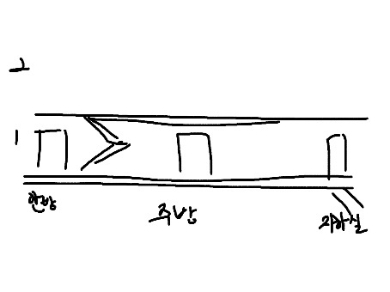

4. [누나/ 동생: 1층 안방]

- 거대한 옷장을 열기 위해 퍼즐을 풀게 된다.

- 퍼즐: 옷장 열기 퍼즐

- 1) 방이 전체적으로 거대하여, 옷장 문을 열 수가 없음

- 2) 각 액자가 담당하는 기구가 존재함, 액자를 넘어뜨리면 가구도 넘어짐

- 3) 침대 – 옷장 순서대로 넘어뜨려야 함 / 옷장이 넘어지면서 옷장 안의 마네킹이 떨어짐.

- 4) 마네킹이 입은 아버지의 코트에 열쇠가 있음.

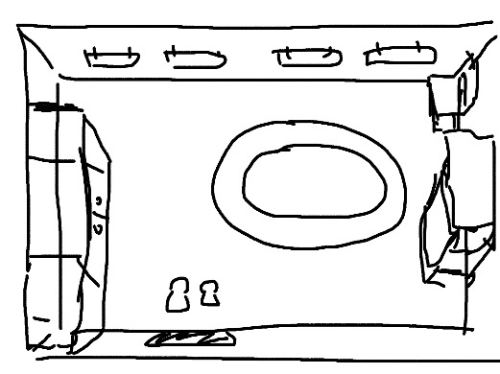 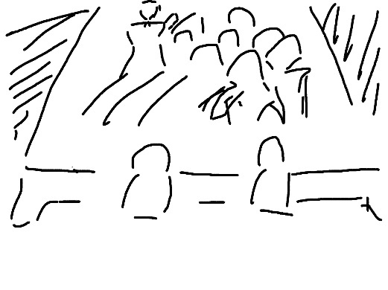

- 캐비닛을 열었을 때 혹은 캐비닛을 넘어진 장면을 예시로 그려보았다.

- 액자를 넘어뜨리거나, 기울이는 장면을 추가로 예시로 그려보았다.

- 이때 마네킹의 눈이 따라 아이들의 위치에 맞춰 따라 움직이거나 어두운 분위기 등의 공포요소를 넣어주어도 좋을 듯하다.

찾고 난 직후 괴물이 들어오게 되고, 다시 오르골을 돌려주어 경직을 주게 된다. 이때 안방에서 획득한 새로운 악보조각으로 돌리게 되고, 기억 회상

악보조각을 획득 후 돌렸을 때 안방에서 아버지가 코트를 입고 자랑하는 장면이 떠오름.

5. [누나/ 동생: 1층 주방]

- 냉장고 위에 열쇠가 있음

- 이때 천장형 선풍기로 인해 누나의 요정 날개로 진입할 수 없다.

**- 퍼즐: 주방 횡스크롤 퍼즐**

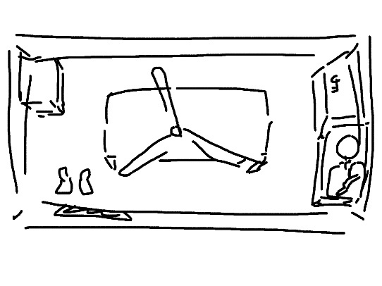

부엌의 중요한 오브젝트는 다음과 같이 구성되어 있다.

- 냉장고 < 위에 열쇠가 있음

- 천장형 선풍기 < 요정날개가 막히는 부분

- 버튼 < 해결해야하는 메인 퍼즐

두 플레이어는 협력하여 냉장고의 열쇠를 가져오도록 한다. 요정날개로 날아서 가져오면 되 지만, 돌아가는 천장형 선풍기의 바람 때문에 다가갈 수 없다. 선풍기를 끄기 위해서는 버튼 을 꺼야 하는데, 버튼이 너무 높이 있다.

두 플레이어는 협력해서 버튼을 눌러 (토론 예정), 선풍기를 끄고, 누나가 열쇠를 가져온다.

위와 마찬가지로 찾고 난 직후 괴물이 들어오게 되고, 다시 오르골을 돌려주어 경직을 주게 된다. 이때 주방에서 획득한 새로운 악보조각으로 돌리게 되고, 기억 회상

악보조각을 획득 후 돌렸을 때 주방에서 아버지와 아이들이 쿠키를 만드는 장면??(추가 생각 예정)이 떠오르게 됨.

6. [누나/ 동생: 1층 복도]

- 열쇠 2개를 획득해, 괴물(아버지)를 피해 지하실로 도망치게 된다.

7. [누나/ 동생: 지하실]

지하실의 손전등을 가져와 그림자를 크게 만들어 아버지에게 대항하기 위한 목적으로 사용되는 곳이다.

마침내 지하실에 내려간 그들은 아버지가 쫓아오는 것을 간발의 차로 손전등을 바로 자신의 뒤로 비춰 크게 만든다. 아버지에게 대항하다가 지하실의 바닥에 뚫리게 되고, 누나는 요정 날개를 잃게 되었으며, 그림자와 아버지는 서로 그 구멍 속으로 떨어진다. 하지만 그림자는 다시 동생에게 다시 돌아오게 됨.

* 괴물(아버지 보스전)

아버지의 공격으로 인해 바닥을 뚫고, 일정 크기 이상의 바닥을 뚫어서 아버지를 그쪽으로 밀게 된다. 아버지는 천장 안쪽으로 떨어지게 된다.

누나의 역할: 오르골로 적당한 타이밍에 경직 먹이기 및 손전등 조작

동생의 역할: 거대해진 그림자 조종

아버지와의 보스전에서도 악보조각을 획득, 이를 가지고 지하실을 빠져나옴.

4) 챕터 3

메인 오브젝트: 오르골, 오르골 속 숨겨진 쪽지

괴물을 물리치고, 누나와 동생은 저택을 빠져나가려고 하였지만 누나만이 밖으로 빠져나오게 되고, 동생은 저택의 형태를 하고 있는 트라우마와 싸우게 된다. 이와 동일한 시간 누나는 동생을 지켜주지 못한 죄책감과 싸우게 된다. 해당 싸움에서 동생이 먼저 탈출하게 되면서 누나를 도와주며, 서로의 트라우마와 죄책감에서 벗어나며 꿈에서 깨어나게 된다.

1. [누나/ 동생: 지하실]

괴물(아버지)를 물리친 두 인물은 서로 복도를 나간다.

물리치게 된 뒤 지금까지의 추억이 되돌아온 것처럼 아무것도 모른 채, 악보조각을 돌려 기억을 되찾게 된다.

이때 이 전의 악보조각의 경우 어머니의 건망증, 불화 등이 조금씩은 알 수 있도록 제작되어야 한다.

해당 부분에서 누나의 죽음(추락사)에 대한 진실을 알기 위한 일러스트 필요

2. [누나: 정원, 동생: 1층 복도]

누나는 동생을 걱정시키지 않으려고, 태연하게 웃으며 나가자고 하지만 이때 서로 다른 장소로 떨어지게 된다.

현관문을 열고 앞으로 나아갔지만, 밖으로 나오게 된 것은 누나밖에 없었다.

3. [누나: 정원, 동생: 1층 복도]

정원으로 나오게 된 누나는 자신과 닮은 죄책감을 보게 된다.

떨어진 누나의 경우 죄책감과의 대화를 통해 누나를 자책하도록 만드는 등의 막말을 하도록 한다. (1페이즈)

동일한 시점 동생의 경우 자신의 트라우마가 형상화된 저택이 나타나게 된다.

동생의 경우 탈출하지 못하여 당황해하는 사이 집안의 모습이 점차 기괴한 모습으로 변하게 된다.

(영화 몬스터 하우스와 유사한 느낌)

동생의 보스전의 경우 탈출에 도움을 주었던 물체가 오히려 길을 막아서는 느낌으로 진행될 예정

이를 통해 누나에 대한 의존적인 마음을 이겨내는 것을 표현

플레이 도중 일부 의미 없어 보이던 물건들이 존재, 이러한 물건들을 찾아가면서 누나와의 추억을 떠올리며, 트라우마를 이겨내야 한다.(이때 물건의 경우 집 안의 내부에 존재해야 하지만, 일러스트에서도 흘러가는 식으로 힌트를 주는 것도 좋을 듯 하다.)

4. [누나, 동생: 정원]

동생이 점차 누나의 트라우마에 대해 이겨내고, 결국 집 안을 탈출하게 된다.

탈출 후 죄책감에 고통받는 누나를 발견하고, 누나를 도와 물리치게 된다.

물리치고 마지막 악보조각을 발견하게 된다.

4. [누나(유령), 동생: 동생의 방]

마지막 악보조각을 돌렸을 때 동생은 잠에서 깨어나게 된다.

동생의 방에서 깨어나게 되며, 집안 곳곳을 둘러보게 된다.

이때 누나의 경우 유령의 형태로 동생과 같이 돌아다니게 된다.

동생의 방 – 누나의 방 – 화장실 – 주방 – 안방 – 정원 – 누나의 무덤 순으로

위치 배정에 따라 바뀔 수도 있음(위의 순서의 경우 플레이한 배경 순서에 맞춰 놓음)

5. [누나(유령), 동생: 누나의 무덤]

누나의 무덤까지 오게 된 동생과 누나는 오르골을 무덤에 놔두고 일어선다.

이때 밖에서 동생을 찾는 아버지의 목소리가 들려오게 되며, 이 소리를 듣고 달려가는 모습과, 돌아가던 악보에 fine 이라는 문구와 함께 마무리 된다.

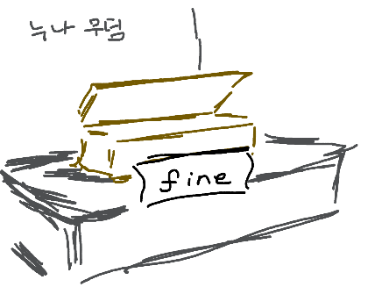

5) 사건의 전말(결말)

1. 생일날

- 아이들이 마당에서 놀고있다. (우물 사이에 두고 잡기놀이)

- 케이크가 완성되었다는 소리에 집안으로 달려간다.

- 반반 케이크와 생일 노래 끝나고 촛불 부는 아이들(그림)

- 부모님이 주방을 치우러 간 사이, 아이들은 선물을 열어본다.

(여기서 오르골과 인형을 받았다)

- 케이크를 먹으면서 누나가 동생에게 케이크를 입에 넣어줌.

- 부모님은 둘을 보며 쌍둥인데 누나가 한참 누나같다고 말함.

- 동생도 맞장구를 침.

- 누나가 자신이 그래도 먼저 태어났으니 동생을 지켜주겠다고 말함.

- 이후로 누나는 계속 어른스러운 모습을 보이려고 함.

2. 안방

- 쌍둥이가 1층 복도를 지나가다 부모님이 싸우는 소리를 들음.

(회사 일로 예민해진 아버지와 어머니가 충돌_훈육 관련?, 아이들 기척을 듣고 일단락 함. )

- 울먹거리는 동생을 보며, 누나가 일단 방으로 가자고 함.

- 방에서 누나가 오르골을 틀어주며 동생을 달래줌.

- 동생이 누나에게 누나같은 모습이 든든하다고 함.

- 누나는 웃으며 자신은 동생의 아이같은 모습이 좋다고 함.

- 동생은 그럼 나는 평생 아이같이 살겠다고 하며 잠이 듦

3. 주방

- 주방에서 쌍둥이가 놀다가,

???

4. b의 죽음

- 아버지가 누나의 이름을 부르며 고함을 지른다.

- 동생이 소리를 듣고 누나의 방으로 옴.

- 아버지가 손을 뻗고 있고, 누나는 창문에서 떨어지는 중

- 이때 괘종소리가 울린다.

- 방으로 들어온 a를 보며, 아버지가 거칠게 얼굴을 손으로 가린다.

- 이후 장면이 바뀌며, 아버지와 동생과 둘이서 새로 이사 온 집으로 감.

- 동생은 누나가 죽은 사실을 부정하다가, 결국 뇌에서 스스로 기억을 지움. (해리성 기억상실)

- 기억은 사라졌지만 무의식적으로 누나의 말(아이같은 모습이 좋다)에 영향을 받음.

- 아버지랑도 사이 어색.

- 아이같은 모습은 커가면서 변해감.

- 이런 모습이 싫어서 시간이 멈췄으면 함.

- 현실을 외면하며 살던 중 아버지의 방에서 누나와 함께 찍은 사진을 발견함.

<그날의 진실>

- 어머니가 훈육 목적으로 누나를 방에 가둠.

- 누나가 창문으로 탈출하려 함.

- 그때 문을 열고 아버지가 들어옴.

- 놀란 누나가 뒤를 돌아보려던 순간, 커튼을 밟고 미끄러짐.

- 아버지가 소리치며 누나를 붙잡으려 했지만, 결국 떨어짐. (동생의 시점으로 보면, 아버지가 누나를 떨어트린 것 같은 모양새로 보이는 구도)

- 동생의 오해

- 그 뒤로 둘은 이혼

1. 생각나는 아이디어 적어보기

1) 생각나는 아이디어

- 1. 온도 기믹

A가 온도를 낮추고, B가 온도를 높이는 기믹으로 작용할 때, 특정한 물건 앞에 있는 얼음이나 불을 사라지는 매커니즘이 작용할 수 있음

이는 방의 온도를 조절하는 메커니즘, 주방의 가스레인지를 이용하거나 라이터를 이용하는 등, 불의 활용도를 높이고, 동시에 냉기라는 소재를 통해 불의 단점을 승화시키는 기믹으로 작용함.

- 2. 빛 기믹

빛과 어둠으로 파악할 수 있는 오브젝트를 설정함. 빛과 어둠은 그 자체로 게임 안에서 삶과 죽음 등의 상징을 가질 수 있음

빛과 어둠의 기믹은 플레이어로 하여금 원초적인 공포, 즉 어둠이라는 환경 요소를 조절할 수 있는 요소로 작용함. 이는 곧, 환경이라는 원초적인 것에 대응하기 위해 플레이어들이 서로의 도움을 보다 더 의지하게 되고, 주택에 있을 오브젝트와도 높은 활용도를 보일 수 있음

- 3. tv 및 컴퓨터 기믹

A가 컴퓨터나 tv 안에 들어가서 퍼즐을 풀거나, b에게 도움을 줄 수 있는 장치를 마련함. 여러 TV를 동시에 이동가능.

전자기기를 이용한 기믹은 그 속에서의 세상을 창조하여, 주택이라는 제한적인 공간의 단점을 보완할 수 있을 것으로 예상됨. 다소 게임의 방향성과는 벗어나나, 이는 인물들의 트라우마 및 집안의 분위기를 파악할 수 있는 요소로 작용함.

모티브 : 잇 테이크 투 및 리틀 나이트메어

- 4. 장난감 기믹

A의 장난감과 B의 장난감을 대체하여 그 능력을 발휘하는 기믹.

장난감이라는 것은 인물들이 존재했었을 당시 꽤나 유용한 상징성으로 작용함. 쌍둥이라는 설정을 보다 효율적으로 사용하기 위해, 같은 장난감과 다른 장난감을 분류하고, 쌍둥이이기에, 서로 좋아하는 것들이 같을 수도 있지만 동시에 다른 사람이므로 다른 것들을 좋아할 수 있다는 요소로 작용한다.

누나의 죽음으로 인해 인물은 장난감을 버리게 되는 상징성으로 작용하면, 장난감 기믹 자체의 활용도가 높을 것으로 생각된다.

- 5. 숟가락 젓가락 기믹

숟가락과 젓가락을 이용한 기믹이다. 두개로 분열이 가능한 젓가락, 끝이 둥글고 더 커다란 숟가락이라는 모형 자체의 퍼즐을 기대할 수도 있고, 그 쓰임새에 따른 퍼즐을 기획할 수도 있다.

주방이라는 공간을 보다 활용적으로 사용하기 위한 기믹이다. 하지만 그 외에 스토리적 상징이 없는 것이 흠이다.

- 6. 후크 선장의 후크와 똑딱악어

후크 선장의 후크는 오른손의 갈고리를 의미한다. 똑딱악어는 뱃속에서 시계소리가 나는 악어다. 악어는 후크를 가진 A가 위험할 때 자신의 입에 넣을 수 있다. 대신 뱃속에서 항상 시계 소리가 난다. 후크는 갈고리를 이용해 특수한 장치를 사용하거나, 작동시킬 수 있다.

피터팬 증후군의 상징을 강하게 넣을 기믹으로 사용된다. 후크 선장과 악어는 대척점에 존재하는 인물드이지만, 오히려 서로 도움을 주는 것을 통해 의미를 가져다준다.

2) 앞으로 수정해야 할 것들

최종 보스전 및 세부적인 미니게임, 퍼즐 구상